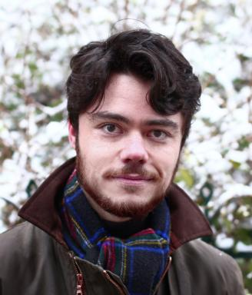 Barnabé Sauvage Chercheur postdoctoral - Centre National de la Recherche Scientifique (THALIM, UMR 7172)

Identifiants chercheurs

- IdHAL : barnabe-sauvage
- ORCID : 0000-0003-2903-9163
- IdRef : 270675590

Présentation

Barnabé Sauvage est chercheur postdoctoral au CNRS en charge d’un projet de recherche intitulé « expropr·IA·tion : une histoire matérialiste de l’intelligence artificielle par le film » (2025-2026).
Agrégé de lettres modernes et ancien élève de l’École Normale Supérieure de Lyon, il est l’auteur d’une thèse en études visuelles intitulée « Politiques du cinéma de poésie : histoire idéologique d’une théorie du cinéma » (Université Paris Cité – CERILAC, 2024), et de plusieurs articles sur l’histoire de la théorie et de l’esthétique au cinéma et en littérature.
Il est à le directeur du numéro « Cinéma et spéculation financière » de la revue Images secondes – cinéma & sciences humaines (n°4, décembre 2024, avec Occitane Lacurie) et de l'ouvrage Cinématérialismes. Nouvelles approches matérialistes de l’audiovisuel (Paris-Milan, Mimésis, coll. « Images, médiums », 438p., automne 2024, avec Fanny Cardin, Garance Fromont, C.E. Harris, Charlie Hewison, Anastasia Rostan).
Il est également membre du comité de rédaction de la revue de critique et de recherche en cinéma Débordements (debordements.fr).

Publications

Ouvrages (1)

Cinématérialismes : Nouvelles approches matérialistes de l'audiovisuel
C.E. Harris,Charlie Hewison,Barnabé Sauvage,Fanny Cardin,Anastasia Rostanet al.
Éditions Mimésis, 2024, Images, Médiums, Antonio Somaini; Alice Leroy, 9788869764257
Ouvrages
hal-04746941v1

Chapitre d'ouvrage (5)

Du “montage intellectuel” au “cinéma de la chaine de montage” : penser l’image générative à partir d’Eisenstein
Barnabé Sauvage
IA et montage / Montage and AI, A paraître
Chapitre d'ouvrage
hal-05530846v1
Pour une lecture matérialiste du concept de &quot;film matérialiste&quot; : les Méditerranée de Cinéthique (1967-1972)
Barnabé Sauvage
Cinéma, marxisme, matérialisme : pour une critique du cinéma, 2023, 9788869763724
Chapitre d'ouvrage
hal-05530843v1
Un malentendu écopoétique ? Notes pour une réception complète de la théorie cinématographique de Jean Epstein
Barnabé Sauvage
Écocritiques. Cinéma, audiovisuel, arts, 2023, 9791037022554
Chapitre d'ouvrage
hal-05530849v1
Générativité et émergence littéraires. Fictions de l’apprentissage machine à partir de Djinn (1981) d’Alain Robbe-Grillet
Barnabé Sauvage
Créativités artificielles : la littérature et l’art à l’heure de l’intelligence artificielle, 2023, 2378962622
Chapitre d'ouvrage
hal-05530845v1
« Voici Madeleine » Généalogie d'une figure posthumaine depuis L'Invention de Morel
Barnabé Sauvage
Du postmodernisme au posthumanisme : littérature et cinéma, Europe – États-Unis – Amérique latine, 2021, 9791037013378
Chapitre d'ouvrage
hal-05530850v1

Thèse (1)

Politiques du &quot;cinéma de poésie&quot; : histoire idéologique d'une théorie du cinéma
Barnabé Sauvage
Art et histoire de l'art. Université Paris Cité, 2024. Français. ⟨NNT : 2024UNIP7181⟩
Thèse
tel-05585117v1

